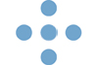
Notat til AD-møte

Til | : | AD-møte xx. måned 2024
Fra | :
Dato | : | xx.xx.2024
Saksbehandlende RHF: Helse XX RHF
Unntatt offentlighet:
Dato for ev. tidligere behandlinger i AD-møte:

Vår ref. (saksnummer Helse Vest RHF):
2022/xxxx

AD-møtesak 000-2024

Robusthet - medisinsk nødnummer 113

Hva saken omhandler i korte trekk
Helsetjenestens driftsorganisasjon for nødnett HF ønsker, i tråd med oppdrag om eierskap, drift og forvaltning av kontrollromsløsninger tilknyttet nødnett (oppdragsdokument 2017), sammen med teletilbyderne og relevante aktører å identifisere sårbarheter og gjennomføre kompenserende tiltak for å øke robustheten til medisinsk nødnummer.

Bakgrunn for saken
I innspill til oppdragsdokument 2024 anbefalte HDO sitt styre å gi HDO oppdrag om å utrede robustheten knyttet til medisinsk nødnummer. HDO fikk følgende tilbakemelding på sitt innspill til Oppdragsdokument 2024; «Vi har besluttet å ikke ta inn disse i oppdragsdokumentet for 2024. Det er ønskelig med ytterligere informasjon om bakgrunn og behov for utredningene før det fattes beslutning om utredningene skal gjennomføres. Vi ber om at dere i saksframlegg til AD-møte legger frem forslag med nærmere informasjon og nødvendig beslutningsgrunnlag før vedtak om gjennomføring fattes.»

HDO blir i oppdragsdokument 2024 bedt om å identifisere områder for effektivisering og produktivitetsforbedringer, og gjennomføre tiltak slik at kostnadsbesparelser realiseres. Videre beskrives det i oppdragets punkt i) Økonomisk langtidsplan og synliggjøring av gevinster at:
Helseforetaket skal dokumentere gevinster og gevinstrealisering som oppnås
• internt i helseforetaket.
• i de fire regionene som følge av aktiviteten i helseforetaket.

I denne saken vil HDO forsøke å tydeliggjøre hvorfor HDO mener at det er både viktig og riktig å utrede hvilke muligheter som finnes for å utøke robustheten knyttet til medisinsknødnummer 113.

Særskilte forhold AD-møtet bør være kjent med
HDO har p.t. presentert sine tanker for Helse Midt-Norge IKT (Hemit) samt også for driftsorganisasjonene for Politi og Brann (nødnummer 112 og 110) og opplever at de ser på dette som en interessant mulighet.

Prosess
Saken har blitt diskutert og vurdert i HDOs styre gjennom flere møter hvor HDO har presentert sine tanker knyttet til mulighetsrommet HDOs telefoniløsninger gir, bl.a. i styremøtene 29. september 2022 og 27. september 2023.
Viser også til AD-møtesak 000-2023 - Omdisponering av investeringsmidler som var med på å danne grunnlaget for de muligheter HDOs telefoniplattform kan gi utover å sikre at nødnummer 113 og felleslegevaktnummer 116 117 fungerer som forventet.

Helse- og Omsorgsdepartementet sendte høsten 2023 ut en e-post til de regionale helseforetakene hvor det pekes på at erfaringene fra pandemien og krigen i Ukraina understreker viktigheten av å tenke gjennom hvor bredt alvorlige hendelser kan ramme samfunnet og hvilke evner man har til å håndtere svært alvorlige, men lite sannsynlige hendelser. Dette ble videre behandlet i de regionale beredskapsutvalgene, hvor HDO deltar i Helse Sør-Østs utvalg. Her ble det kartlagt sårbarhet knyttet til et tenkt scenario. I besvarelsen fra Helse Sør-Øst RHF pekes det på bl.a. at HDO kan etablere en løsning som fristiller 113 fra avhengigheten til Telenor ved at det setes opp egne føringer for alle teleoperatører samt at HDO kan styrke robustheten ved at det kan etableres ytterligere føringsvei for tjenesteinfrastruktur.

Vurdering:
I dag er infrastrukturen bygget opp slik at all trafikk knyttet til nødnummer, inkl. 113 er styrt via Telenor, dette uavhengig av hvilken teleoperatør anropene kommer fra. mobilnettoperatører og telefoni leverandører ruter ganske enkelt alle nødanrop til Telenor som deretter tar seg av rutineoppgavene ved å sende anropene videre til HDO hvis anropet skal til 113.

Dersom Telenor har problemer med sine nett, tjenester og/eller linjer, kan dette i ytterste konsekvens medføre at ingen nødanrop kan gjennomføres, på landsdekkende basis.

HDOs kontrollromsløsning (ICCS) vil fungere, men det vil da være begrenset til samtaler over nødnett (Tetra), enkelte interne anrop mellom kontrollrom, og telefoni mellom sykehus og Akuttmottak der det er lagt til rette for dette.
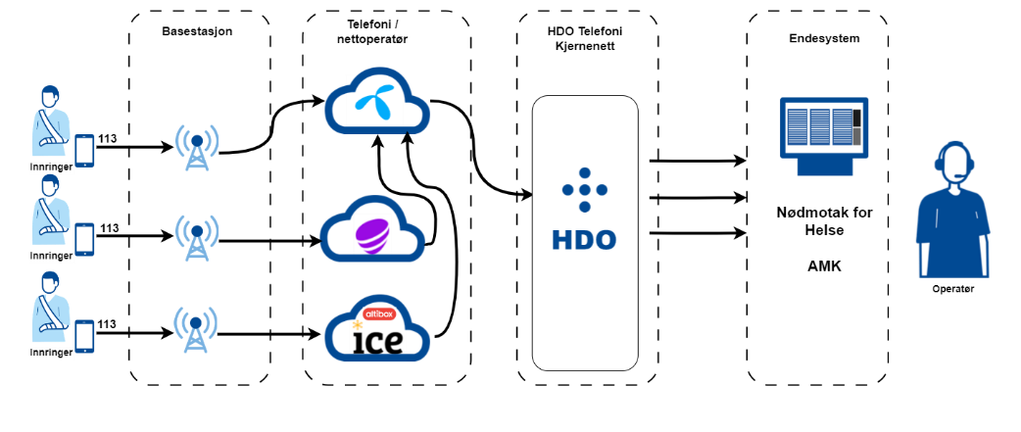
Figur: Skissen viser hvordan nødsamtaler i dag rutes gjennom Telenor, uavhengig av hvilken teleoperatør anropet kommer fra. ​

HDO ser derfor for seg en løsning hvor nødetatene / Helse kan fristille seg fra avhengigheten til Telenor og at alle teleoperatørene med egne nettverk, knytter seg direkte til HDO (Telenor, Telia og ICE).
Et slikt design vil også kunne åpne muligheten til nødanrop for andre operatører nå eget nett er utilgjengelig, uavhengig av hvilken operatør du har til vanlig.

​I tillegg til å være med å øke tilgjengeligheten vesentlig for nødanrop, så er dette også i tråd med standarden som er laget av ETSI og EENA i forbindelse med nestegenrasjons nødkommunikasjon (NG112).
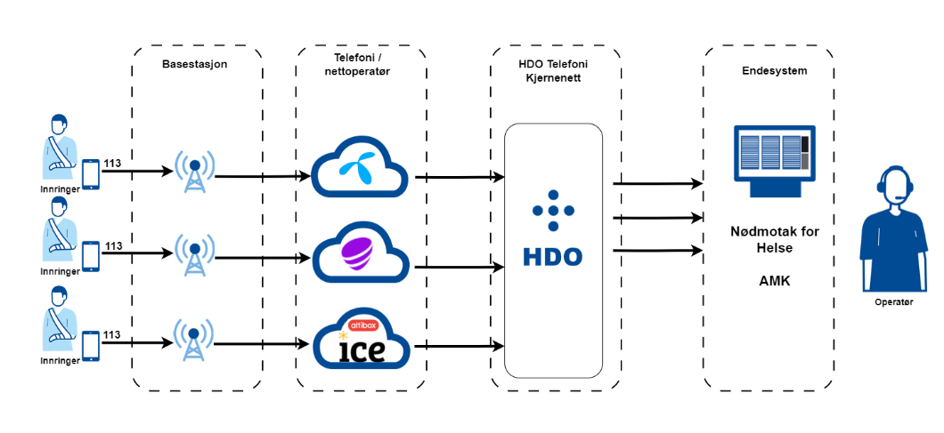
Figur: Skissen viser hvordan HDO tenker at nødsamtaler burde kunne rutes frem til AMK-sentralene.

I en normal situasjon er HDO godt utrustet med redundante løsninger og linjer. Dersom det kommer et større utfall hos 1 eller flere av HDOs leverandører, kan imidlertid all telefoni falle ut. Dette igjen betyr at alle telefonitjenester levert av HDO (ut- og inngående) fra/til alle landets AMK-, akuttmottak og legevaktsentraler kan slutte å fungere. ​113 og felles legevaktnummer 116 117 samt alle underliggende nummer vil være utilgjengelig.

HDOs tjenesteinfrastruktur er i dag i all hovedsak fordelt mellom Telenor, Global Connect og Norsk Helsenett som bidrar til å sikre redundans for HDOs tjenester. Telefoni er i all hovedsak basert på tjenester fra Telenor.
HDO ønsker også å se på muligheter og behov for å etablere enda flere føringsveier i tillegg til de som allerede er etablert, bakgrunnen for dette er skisserte EKOM scenarier fra DSB, som viser at dagens løsninger er sårbare. Det finnes i dag en mulighet til å etablere infrastruktur mot en 3. nasjonal leverandør som i dag ikke benyttes til noen av tjenestene; Altibox/ICE.

Et robust nett vil sikre at nødnumrene er tilgjengelige og kan kontaktes når det trengs. Dette er viktig for å sikre rask og pålitelig kommunikasjon ved en nødsituasjon.

En fristilling fra Telenor som enste leverandør for nødanrop vil bidra til å sikre robustheten for nødanrop i en potensiell krisesituasjon selv om det skulle være problemer hos Telenor. Potensielt så vil dette kunne gi tilgang til nødanrop for hele Norges befolkning ved at de benytter dekning fra andre operatører ved et bortfall av sentraliserte tjenester hos Telenor.

Selv om det fortsatt er uavklart hvor og hvordan man velger å bygge ny arkitektur for nødanrop (NG112) i Norge, er mye av dette styrt av hvordan nødmottakstjenesten er organisert i Norge. Det er skissert opp flere standarder for transisjon fra dagens tradisjonelle løsning til moderne IP baserte løsninger, som også henger tett sammen med investeringen i ny kommunikasjonsplattform for helse (KAK).

Basert på en totalvurdering hvor også det generelle trusselbildet på verdensbasis er hensyntatt, ser HDO det som en høy risiko å ikke starte en utredning for å identifisere sårbarheter og mulige tiltak knyttet til at nødnummer 113 skal kunne fungere ved en større kritisk hendelse.

Videre så kommer NG 112 med sine krav og føringer som HDO så tidlig som mulig bør ta til etterretning med de endringer som dette vil medføre.

Budsjettmessige forhold
En utredning av dette må også inkludere kostnadsbildet, da man må påberegne at det vil påløpe driftskostnader av en løsning som ivaretar tilknytning og samband mellom mobilnettoperatører og HDO.
HDO har kapasitet til å lede en utredning sammen med relevante aktører i helsetjenesten innenfor budsjett 2024, så lenge arbeidet tilpasses prosessen med å innføre ny kommunikasjonsløsning i akuttmedisinsk kjede (KAK prosjektet).

Omdømme
HDO anser denne satsningen som særdeles bærekraftig ved at det vil søkes å utnytte etablert plattform med hensikt i å bygge en nasjonal Point of Presence mot offentlig nett. Dette betyr at Teleoperatører kun behøver å forholde seg til et punkt når det gjelder fremføring av nødanrop.
Dette vil bidra til både økt effektivisering, sikrere/tryggere og bedre løsninger for HDOs kunder, samtidig som man ser på muligheten til å bygge en arkitektur som er i henhold til ny europeisk standard.

Behov for fremtidige avsjekkpunkt i AD-møtet

Forslag til konklusjon:

- AD-ene i RHF-ene ber HDO om å ta initiativ overfor helseregionene med mål om å utrede og deretter foreslå nødvendige risikoreduserende tiltak til problemstillingen beskrevet i denne saken.

- AD-ene i RHF-ene ber om at risikoreduserende tiltak gjennomføres innenfor ordinære budsjettrammer.

Vedlegg:

